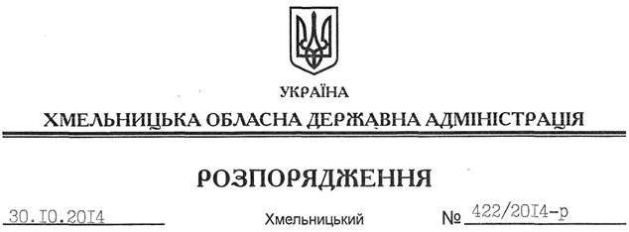

Про створення робочої групи з вивчення ситуації на продовольчому ринку області

На підставі статей 6, 39 Закону України “Про місцеві державні адміністрації”:
1. Утворити при обласній державній адміністрації робочу групу з вивчення ситуації на продовольчому ринку області як консультативно дорадчий орган.
2. Вказаній робочій групі за результатами проведеної роботи інформувати облдержадміністрацію до 10 числа кожного місяця.
3. Визнати таким, що втратило чинність, розпорядження голови обласної державної адміністрації від 14 вересня 2010 року № 466/2010-р “Про створення робочої групи з вивчення ситуації на продовольчому ринку області”.
4. Контроль за виконанням цього розпорядження покласти на заступника голови облдержадміністрації В.Кальніченка.

Перший заступник
голови адміністрації О.Симчишин

